Муниципальное дошкольное образовательное бюджетное учреждение
детский сад № 14 «Ладушки» г. Белорецк муниципального района
Белорецкий район Республики Башкортостан

«Использование интерактивных музыкально-патриотических игр
на музыкальных занятиях»

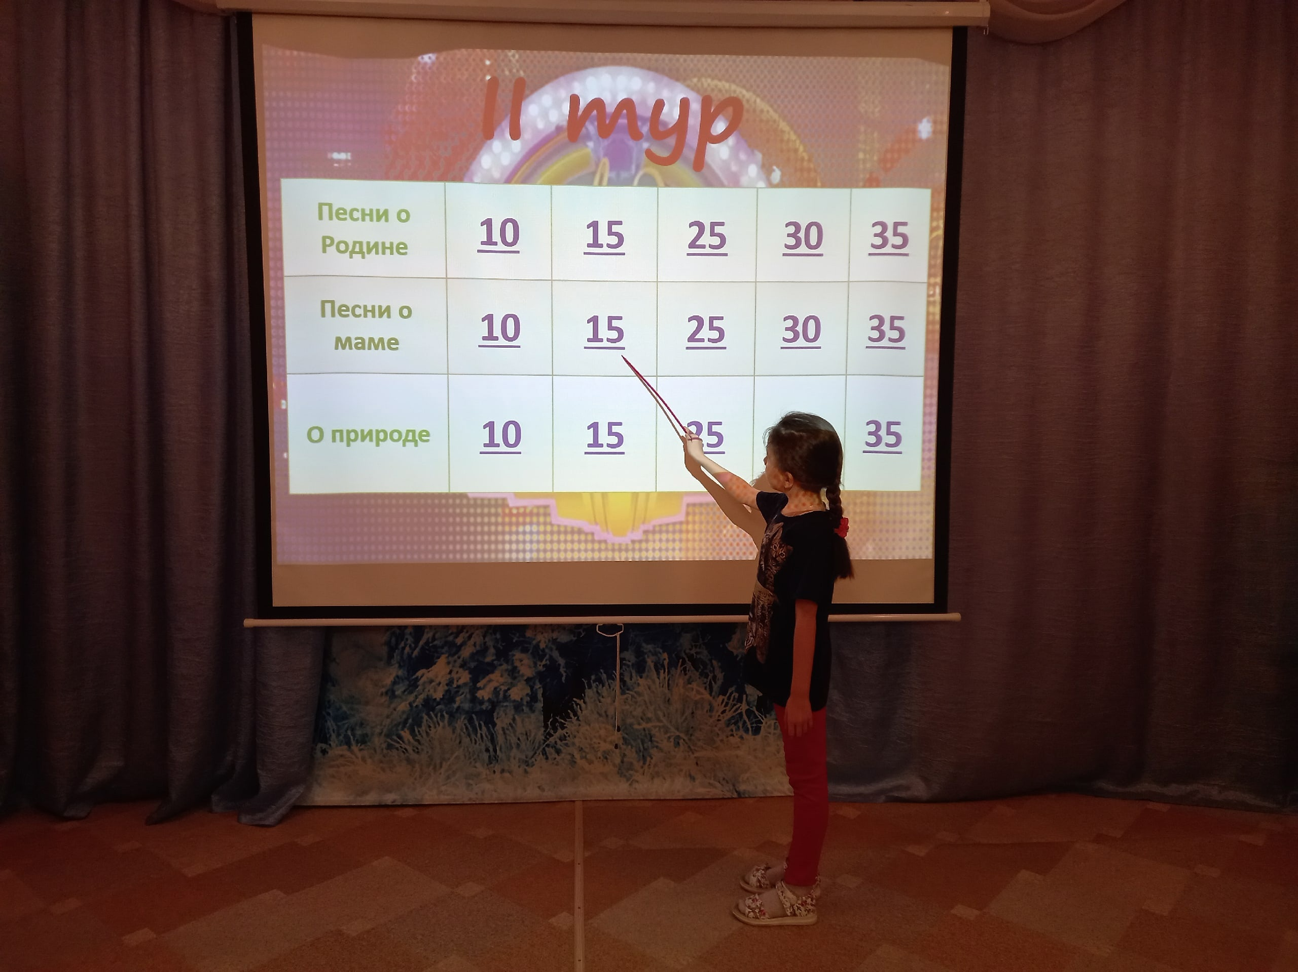

Музыкальный руководитель
Динеева Е.А.

Белорецк, 2022г.
«Игра — это огромное светлое окно, через которое в духовный мир ребенка
вливается живительный поток представлений, понятий об окружающем мире. Игра — это искра, зажигающая огонек пытливости и любознательности». (Сухомлинский В. А.)

Одним из приоритетных направлений Федерального государственного образовательного стандарта дошкольного образования является формирование нравственного сознания дошкольников, личностное освоение ими духовно-нравственных ценностей человечества, патриотизма. Мы вкладываем в эти понятия воспитание культурного человека, любящего и знающего свою малую родину, свой край и Отечество.
Все мы знаем насколько значима игра для ребенка в любом проявлении активности. Возникновение активной музыкальной деятельности является сложным процессом, так как оно подразумевает устойчивый интерес ребенка к музыкальной культуре, а также предполагает высокое качество воспитывающего и развивающего обучения на музыкальных занятиях, дифференцированный подход к индивидуальному обучению со стороны музыкального руководителя.
С мотивационной задачей возникновения музыкальной активности справляются информационно - коммуникационные технологии. Одним из инновационных направлений являются компьютерные и мультимедийные интерактивные игры, которые позволяют в наиболее доступной и привлекательной игровой форме развить логическое мышление детей, усилить творческую составляющую учебного процесса.
Интерактивная игра, направлена на деятельность дошкольника, происходящее в онлайн режиме. Наравне с традиционными методами обучения, такими как использование дидактических игр - мультимедийные интерактивные игры позволяют детям с особым интересом знакомиться с новым материалом, а также закреплять ранее изученный материал. Непосредственное общение с компьютером доставляет воспитаннику удовольствие, что отвечает современному образовательному процессу.
Цель интерактивных игр состоит в создании комфортных условий обучения, при которых воспитанник чувствует свою успешность, интеллектуальную состоятельность, что делает продуктивным сам процесс обучения; дать знания и навыки, а также создать базу для работы по решению проблем после того как обучение закончится.
Созданные педагогом интерактивные игры отвечают различным образовательным и воспитательным задачам: развитие речевой активности, развитие двигательной активности, познание окружающего мира, формированию творческой инициативы в том числе и музыкальной.
Содержание интерактивных игр формирует у детей правильное отношение к явлениям общественной жизни, природе, предметам окружающего мира, систематизирует и углубляет знания о Родине, армии, людях разных национальностей, профессий, представление о трудовой деятельности. Процессы ощущения и восприятия лежат в основе познания ребенком окружающей среды. Проводится ознакомление дошкольников с цветом, формой, величиной предмета.
Интерактивные игры пополняют и активизируют словарь детей, формируют правильное звукопроизношение, развивают связную речь, формируют умение правильно выражать свои мысли, требуют от детей активного использования родовых, видовых понятий. Формируются нравственные представления о бережном отношении к окружающим их предметам как продуктам труда взрослых, о нормах поведения, о взаимоотношениях со сверстниками и взрослыми, о положительных и отрицательных качествах личности. У детей формируется уважение к трудящемуся человеку, игры вызывают интерес к труду взрослых, желание самим трудиться.
Музыка и компьютер – в полной мере совместимые образовательные компоненты, однако очень важно, как и какие программы, медиа-ресурсы будет применять педагог в организации музыкальной деятельности дошкольников.
Музыкальные интерактивные игры – мультимедийные игры, в процессе которых воспитанник развивает ритмический слух, музыкальное восприятие, знакомится с различными видами музыкальных жанров, что способствует обогащению словарного запаса ребенка музыкальными терминами. На музыкальных занятиях и в досуговое время можно использовать компьютерные обучающие и развивающие игры, ориентированные на тот или иной возраст дошкольников, тем самым, вызывая интерес к данной образовательной области и развивая творческие и интеллектуальные способности детей.
Интересное звуковое сопровождение и яркая графика открывает перед детьми новые дидактические возможности, связанные с визуализацией материала, его «оживлением», возможностью представить наглядно те явления и процессы, которые невозможно продемонстрировать иными способами.
Главным преимуществом музыкальных интерактивных игр – самостоятельное участие ребенка в игре. Запустив игру, дошкольник полностью следует её звуковой инструкции, которая в нужный момент исправит ошибки и поощрит за успешное выполнение задания. Тем самым, дополнительно формируются предпосылки коммуникационной деятельности ребенка.
При использовании интерактивных форм роль воспитателя резко меняется. Он перестает быть центральной фигурой, лишь регулирует процесс и занимается его общей организацией, готовит заранее необходимые задания и формулирует вопросы или темы для обсуждения в группах, дает консультации, контролирует время и порядок выполнения намеченного плана. Участники обращаются к социальному опыту – собственному и других людей, при этом им приходится вступать в коммуникацию друг с другом, совместно решать поставленные задачи, преодолевать конфликты, находить общие точки соприкосновения, идти на компромиссы.
Моя работа с детьми нацелена на разностороннее развитие воспитанников, совершенствование их познавательных способностей, развитие эмоционально-волевых и нравственных качеств игровыми средствами.
Вот несколько тем интерактивных игр по патриотическому воспитанию дошкольников: «Угадай родные места», «Символы нашей страны», «Птицы нашего края», «Нарисуй узор», «Одень куклу», «Укрась одежду национальным узором», «Сложи одежду», «Раздели узоры на группы», «Исправь ошибку» (национальные куклы одеты неправильно).
Цикл игр по родному городу: «Узоры родного города», «Знаешь ли ты?» (знаменитости города), «Путешествие по городу», «Где находится памятник?», «Птицы нашего города», «Собери целое», «Загадки о городе», «Так бывает или нет?» - помогают в развитии любви к родной земле, гордости принадлежностью к этому народу.
В качестве литературного содержания я использую русский фольклор: стихи, сказки, загадки, рассказы, пословицы, потешки, байки, прибаутки.
В формировании патриотического воспитания использую также и ресурсы интернета – видеоматериалы, викторины, презентации по изучаемой теме. Например, «Моя семья», «Русская деревня», «Моя Россия», «Москва – столица», «Знай и люби свой край», «Моя Родина» и др.
Для работы с детьми я разработала игру «Угадай мелодию» (см. приложение). Данная игра воспитывает патриотизм, гражданственность; способствует расширению кругозора.
Задачи игры «Угадай мелодию»:
- формировать эмоционально-эстетическое восприятие окружающего мира через музыку;
- воспитывать любовь и интерес к вокальным произведениям различных музыкальных стилей;
- развивать музыкальный слух, музыкальную память и восприимчивость, творческое воображение;
- расширить знания обучающихся об истории Родины, её певческой культуре на основе изучения детских песен, вокальных произведений, современных эстрадных песен;
- воспитывать и прививать любовь и уважение к человеческому наследию и уважению певческих традиций.
Перед началом занятия проводятся ознакомительные беседы по накоплению знаний по темам интерактивной игры. По результатам игры у детей вырабатывается коллективизм, интерес и любовь к народной, детской музыке. Развивается у ребят мыслительная деятельность, смекалка, сообразительность, находчивость. Чаще всего для создания интерактивных игр я использую программу создания презентаций PowerPoint.
Благодаря использованию интерактивных игр в процессе патриотического воспитания детей изменяются, поднимаются на более высокую ступень развития показатели уровней патриотической воспитанности. Наиболее сильное воздействие игры оказывают на формирование у детей представления об отдельных атрибутах русской традиционной культуры, любви к Родине.

